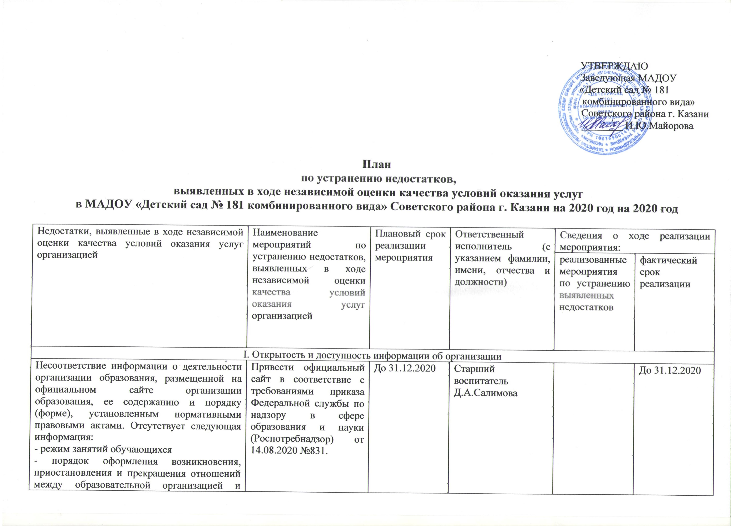

прекращения отношений между образовательной организацией и обучающимися и (или) родителями (законными представителями) несовершеннолетних обучающихся
- о реализуемых уровнях образования
- о формах обучения
- о нормативных сроках обучения
- о календарном учебном графике с приложением его копии
- об обеспечении доступа в здания образовательной организации инвалидов и лиц с ограниченными возможностями здоровья
- об условиях охраны здоровья обучающихся, в том числе инвалидов и лиц с ограниченными возможностями здоровья
- о поступлении финансовых и материальных средств и об их расходовании по итогам финансового года
II. Комфортность условий предоставления услуг
Замечаний не имеется
III.Доступность услуг для инвалидов
Оборудовать помещения образовательной организации и прилегающей к ней территории с учетом доступности для инвалидов, в частности:  - входные группы пандусами (подъёмными платформами)  - выделенными стоянками для автотранспортных средств инвалидов  - адаптированными лифтами, поручнями, расширенными дверными проёмами  - специальными креслами-колясками  - специально оборудованными санитарно-гигиеническими помещениями в организации  Обеспечить в организации условия доступности, позволяющие инвалидам получать услуги наравне с другими, в частности:  - дублировать для инвалидов по слуху и зрению звуковую и зрительную информацию  - дублировать надписи знаками, выполненными рельефно-точечным шрифтом Брайля  - предоставить инвалидам по слуху (слуху и зрению) услуги сурдопереводчика (тифлосурдопереводчика)  - обеспечить помощью сопровождение инвалидов в помещениях организаций, оказываемой работниками образовательной организации, прошедшими необходимое обучение (инструктирование)  - возможность предоставления образовательных услуг в дистанционном режиме или на дому | Подготовить письма в вышестоящие структуры с просьбой о содействии в решении данного вопроса | До 31.12.2023г | Заведующая детским садом - Майорова И.Ю.  Заместитель заведующей по АХЧ Чиликова Л.А. |  | По поступлению финансирования
IV. Доброжелательность, вежливость, компетентность работников организации
Замечаний не имеется
V. Удовлетворенность качеством оказания услуг
Замечаний не имеется

